SIMULATION DU COMPORTEMENT DE DURCISSEMENT CYCLIQUE DES ALLIAGES D’ALUMINIUM

T. KEBIR¹, M. BENGUEDIAB¹, A. IMAD²

1. Laboratoire des Matériaux et Système Réactif (LMSR). Département de Génie mécanique, Faculté de Technologie Université Djillali Liabès de Sidi Bel-Abbes, Algérie
2. laboratoire de mécanique de Lille, CNRS UMR 8107, Ecole Polytech’Lille, Université de Lille1, Cite Scientifique, Avenue Paul Langevin, 59655 Villeneuve d’Ascq, France.

Résumé
L'écrouissage est un paramètre très important pour traduire le comportement élasto-plastique des matériaux, qui dépendant des trajets de déformation ou contrainte imposée, ce travail constitue une contribution à une modélisation de la fatigue oligocyclique à déformation plastique imposée de trois alliages d’aluminium (6061-T6, 2024-T3 et 7075-T6) en utilisant le code de calcul ANSYS. Cette modélisation nous a permis de déterminer les caractéristiques mécaniques en traction et en compression des matériaux étudiés et d’établir leurs courbes d’écrouissage monotone et cyclique. Les résultats obtenus ont permis de déterminer les constantes de Basquin et les paramètres d’écrouissage cycliques.
Mots clefs: Durcissement cyclique, écrouissage, déformation plastique imposée, Basquin, fatigue oligocyclique.

- Introduction
L’écrouissage se traduit généralement par un durcissement ou parfois un adoucissement cyclique dans un matériau provenant de la déformation plastique due à une modification structurale, cette opération engendre une augmentation de la résistance (la dureté, la limite d’élasticité) et une diminution de la ductilité (l’allongement, striction) dans le cas des tôles, fils et pièces étirées. Les propriétés mécaniques de l'aluminium sont fonction de sa pureté et de son mode d'élaboration (corroyage, traitement de recuit final, etc.) sachant que tous les alliages étant pré-écrouis. Plusieurs travaux ont été consacrés à l'étude du comportement des métaux soumis à des déformations importantes sujettes à un écrouissage, Andrew Thomas et al. [1] ont observé que le durcissement cyclique est plus prononcé pour des déformations imposées successives. Belatar [2] a constaté que la durée de vie des éprouvettes pré-écrouies est réduite par rapport à celle obtenue pour des éprouvettes vierges. Cette réduction est liée à la formation des structures de dislocations denses héritées de la phase de pré-écrouissage. Les microstructures fragilisantes induites lors du pré-écrouissage accélèrent l’endommagement par fatigue et conduisent à une rupture précoce dans l’acier 304L [2]. Des travaux récents conduits par Bertin Désiré Soh Fotsing et al. [3] sur des nuances d’aluminium 1200 et 5005 ont montré que la forte présence de magnésium dans le 5005 serait la cause d’un durcissement beaucoup plus prononcé. La densité de dislocation dans un acier (JLF-1) diminue lors d’un chargement cyclique à déformation imposée lorsque la température augmente ceci entraine un faible durcissement [4].
Le présent travail constitue une simulation numérique du durcissement cyclique permettant de déterminer les constantes de Basquin et les différents paramètres d'écrouissage de trois alliages d'aluminium 6061-T6 2024-T3 et 7075-T6 à partir des courbes d’hystérésis générées en utilisant le code de calcul ANSYS.

- Modélisation
On effectue n avec n éprouvettes. Pour chaque éprouvette on impose la déformation donnée et on mesure la contrainte, une fois la boucle hystérésis stabilisée, la courbe d'écrouissage cyclique (figure 1) est obtenue en joignant les sommets de chaque boucle.
Fig. 1. Détermination de la courbe d’écrouissage cyclique, méthode d’essai utilisant une éprouvette par niveau de déformation imposée.
Pour les essais de fatigue oligocyclique on utilise des éprouvettes cylindriques lisses avec une partie réduite pour l'amorçage de fissure et des têtes massives pour ne pas avoir de déformations (figue 2).
Fig. 2. Eprouvette étudie.
Les matériaux étudiés sont des alliages d’aluminium 6061-T6, 2024-T3 et 7075-T6 dont les compositions chimiques sont données dans le tableau 1 et les propriétés mécaniques sont présentées dans le tableau 2.
Tableau. 1. Propriété chimique massique en %.
Matériau |  | Cu | Fe | Si | Cr | Mg | Mn
6061-T6 [5] |  | 0,20 | 0,70 | 0,60 | 0,30 | 1,20 | 0,15
2024-T3 [6] |  | 4,30 | 0,50 | 0,50 | 0,10 | 1,60 | 0,60
7075-T6 [6] |  | 1,60 | 0,50 | 0,40 | 0,23 | 2,80 | 0,30
Tableau. 2. Propriété mécanique statique.
Matériau |  | E (GPa) | υ | σ_{e}(MPa) | σ_{m}(MPa) | ε_{f} (%)
6061-T6 [1] |  | 67,8 | 0,30 | 220 | 320 | 14
2024-T3 [7] |  | 70 | 0,30 | 360 | 488 | 23
7075-T6 [8] |  | 69,5 | 0,30 | 469 | 576 | 15
Les propriétés cycliques sont reportées dans le tableau 3.
Tableau. 3. Paramètre mécanique cyclique Manson Coffin.
Matériau | σ'_{f} (MPa) | ε'_{f} | b | c
6061-T6 [1] | 705 | 2,40 | -0,11 | -0,98
2024-T3 [9] | 927 | 0,409 | -0,113 | -0,713
7075-T6 [9] | 1466 | 0,262 | -0,143 | -0,619
La simulation de l‘essai de fatigue oligocyclique à déformation plastique imposée est réalisé avec un rapport de charge R = -1 en introduisant les propriétés mécaniques de chaque matériau. L’analyse numérique des champs mécaniques d’une éprouvette soumise à la fatigue est fortement liée à la qualité du maillage de cette éprouvette. Il est donc primordial de raffiner le maillage pour optimiser le temps de calcul. Le maillage est du type quadratique à 8 nœuds (Figure 3).
Le principe des essais consiste à imposer une sollicitation provoquant une déformation plastique cyclique et déterminer le nombre de cycles à rupture pour chaque niveau de déformation. Le tableau 4 donne les valeurs des déformations imposées.
Tableau. 4. Déformations plastiques imposées.
matériau | Déformation imposée [%]
6061-T6  2024-T3  7075-T6 | 0,3  0,5  0,7 | 0,4  1  1 | 0,5  2  3 | 0,6  4  5 | 0,7  8  7 | //  12  9
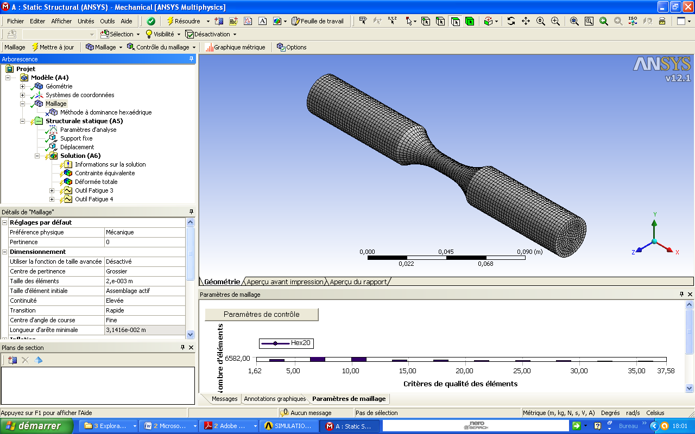
Fig. 3. Maillage de l’éprouvette
La figure 4 donne un exemple de la durée de vie obtenue par fatigue oligocyclique à une déformation imposée de 0.5% pour un alliage d’aluminium 2024-T3
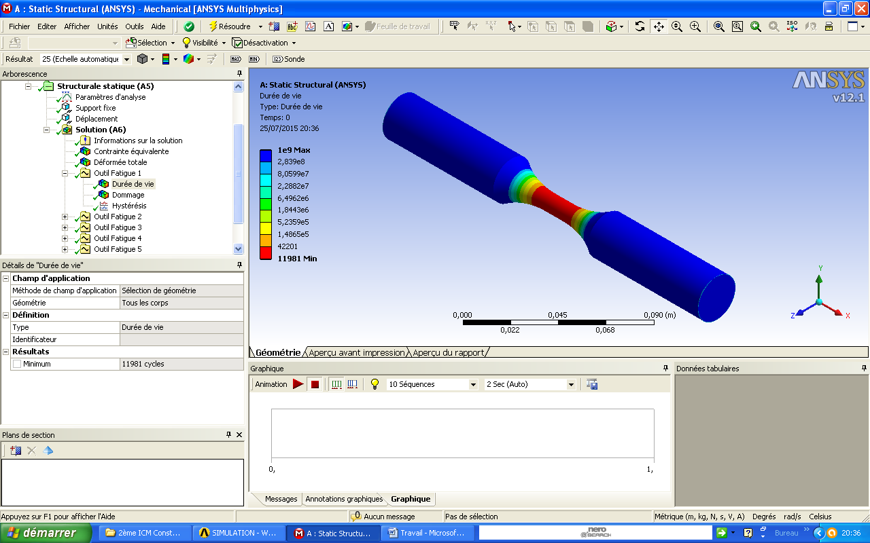
Fig. 4. Durée de vie à ∆ε=0,5% de Al 2024-T3.
- Résultats et discussions :
Les figures 5, 6 et 7 représentent les boucles d’hystérésis stabilisées pour chaque niveau de déformation imposée pour les trois matériaux étudiés.
Les résultats obtenus pour l’alliage 6061-T6 sont comparés à ceux obtenus expérimentalement par A. T. Brammer [1] pour le même matériau.
Fig. 5. Boucles hystérésis 6061-T6 et a ceux expérimentaux.
Fig. 6. Boucles hystérésis pour 2024-T3.
Fig. 7. Boucles hystérésis de 7075-T6.
La Figure 8 représente l’évolution de la contrainte maximale en fonction du nombre de cycles à rupture N_{f} pour chaque déformation pastique imposée. Ces droites obtenues peuvent être représentées par la loi de Basquin du type:
(2)
(3)
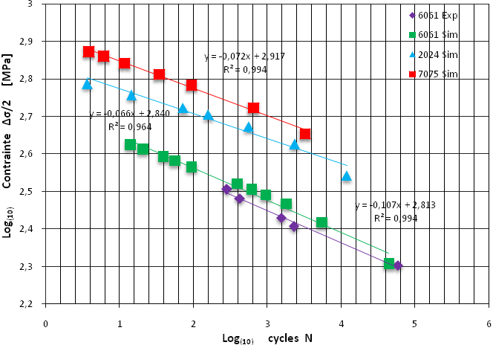
Fig. 8. Evolution des contraintes en fonction du N_{f}.
Les coefficients A et B de la relation (2) pour ces alliages sont obtenus par une interpolation des droites de la figure 9 et donnés par le tableau 5 :
Tableau. 5. Coefficients de la loi de Basquin.
matériau | A | B
6061-T6  2024-T3  7075-T6 | -0.107  -0.064  -0.072 | 650  671  826
Les valeurs de A sont comprise entre -0.05 et -0.12, ces valeurs sont comparables à ceux de la littérature pour ce type d’alliages. Le comportement cyclique de ces alliages est obtenu en traçant le lieu des extremums des boucles hystérésis (figures 5, 6 et 7). Le diagramme contrainte-déformation est tracé en prenant après dépassement du seuil d'écoulement initial.
Les figures 9 et 10 représentent les courbes de consolidation cyclique des trois alliages comparées aux courbes de consolidation obtenues sous chargement monotone.
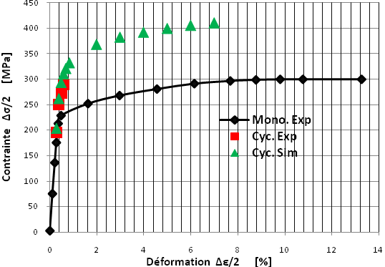
Fig. 9. Contrainte-déformation ( 6061-T6) et à ceux expérimentaux [1]
Fig. 10. contraintes-déformations de (2024 et 7075).
La variation de l'amplitude des contraintes en fonction des déformations plastiques sont représentées sur la figure 11.
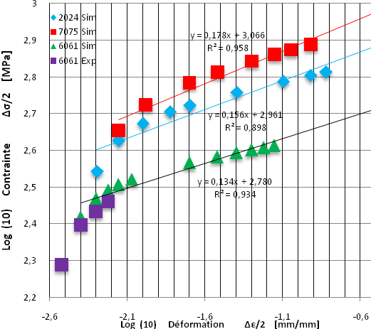
Fig. 11. Evolution contraintes-déformations plastiques.
La représentation de la variation des contraintes en fonction des déformations plastiques peut modéliser par des relations (4) du type puissance :
(4)
(5)
Les paramètres d’écrouissage n’ et K’ sont déterminés à partir d’une régression linéaire et donnés par le tableau 6.
Tableau.6. Paramètres d’écrouissage cyclique.
matériau | n’ | K’
6061-T6  2024-T3  7075-T6 | 0.134  0.162  0.181 | 603  924  1172

- Conclusion :
Ce travail a permis de modéliser l’écrouissage de trois alliages d’aluminium, le 6061 T6, le 2024 T3 et le 7075 T6 pour lesquels les fonctions d’écrouissage ont été établies à partir d’une simulation par un code de calcul ANSYS.
Les boucles hystérésis sont parfaitement symétriques et centrées sur le point de coordonnées (0,0) dans l’espace des contraintes et déformations confirmant ainsi l’absence d’une contrainte moyenne et d’une déformation moyenne, au cours de cette simulation.
Pour chaque alliage les boucles hystérésis augmentent lorsque la déformation plastique imposée augmente, ceci explique l’importante dissipation d’énergie de déformation plastique.
Les courbes d'écrouissage cycliques passent au dessus des courbes de traction monotone.
Le durcissement important observé pour l’alliage 7075 s’explique par la proportion importante du magnésium comparativement aux autres alliages.

Références
- Andrew Thomas Brammer, Experiments and modeling of the effects of heat exposure on fatigue of 6061 and 7075 aluminum alloys, Submitted in partial fulfillment of the requirements for the degree of Master of Science in the Department of Mechanical Engineering in the Graduate School of The University of TUSCALOOSA, ALABAMA. 2013.
- Adel BELATTAR, Al. Etude multi-échelle de l’effet d’un pré-écrouissage en torsion sur le comportement cyclique et la durée de vie en fatigue axiale d’un acier inoxydable 304L à température ambiante, JM'EMP09 EMP, Bordj El Bahri, 08-09 Avril, 2014
- Bertin Désiré Soh Fotsing, et al., Modélisation du durcissement cyclique de l’aluminium produit au Cameroun, Afrique SCIENCE 03(1) (2007) 64 – 78.
- Huailin Li, et Al. Fatigue life and strain hardening behavior of JLF-1 steel, Journal of Nuclear Materials 386–388 (2009) 433–436.
- Philip Maltais, Ing. Développement d'une méthode de prédiction de la durée de vie en fatigue de structures tubulaires soudées en aluminium, thèse Doctorat, l'université du Québec à Chicoutimi, Septembre 2008.
- Mouloud AISSANI. Etude du comportement thermique et mécanique des matériaux aéronautiques par des méthodes numériques : application au soudage de structures métalliques, Thèse Doctorat soutenue en université de Blida, Algérie, le 15/09/2013. P 56.
- Adam Lipski, Stanisław Mroziński. The effects of temperature on the strength properties of aluminium alloy 2024-T3, The scientific research was supported by the scientific funds for the years 2011-2013, identified as the research project no.1215/B/T02/2011/40.
- Assaf Farah. Comportement en fatigue de joints d’aluminium 7075-T6 soudés par friction-malaxage et parachevés thèse doctorat, département de génie mécanique école polytechnique, MONTRÉAL, Octobre 2013, p 120.
- Semen Mikheevskiy. Elastic-Plastic Fatigue Crack Growth Analysis under Variable Amplitude Loading Spectra, Thèse doctorat, in an University of Waterloo, Ontario, Canada, 2009, p (97-111).

